**中国科学技术大学计算机学院**

**《数字电路实验》报告**



实验题目：实验 01 Logisim 入门

学生姓名：

学生学号：

完成日期：2021.10.20

计算机实验教学中心制

2020年09月

【实验题目】

实验 01 Logisim 入门

【实验目的】

能够自行搭建 Logisim 实验环境

熟悉 Logisim 的各种基础器件和基本操作

能够使用 Logisim 搭建组合逻辑电路并进行仿真

能够使用封装子电路并进行电路设计

【实验环境】

PC 一台：Windows 11操作系统

Logisim 仿真工具

远程虚拟机vlab.ustc.edu.cn   
 客户端 TigerVNC

【实验过程】

Step1：获取 Logisim 实验环境

在vlab平台创建并启动虚拟机

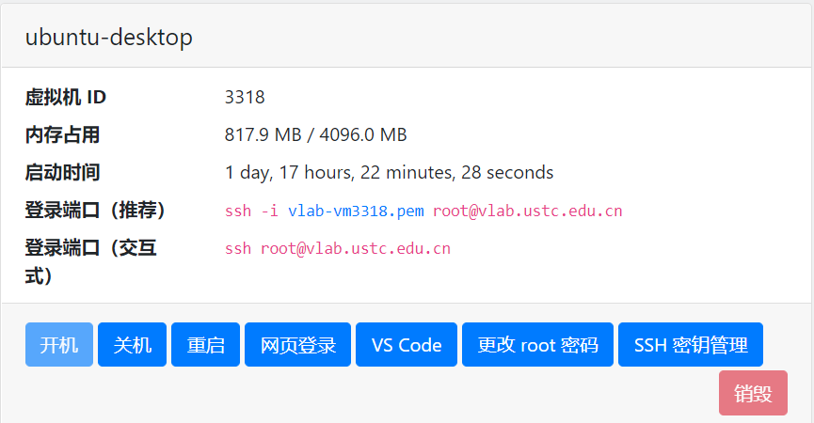 安装并打开TigerVNC以连接远程虚拟机

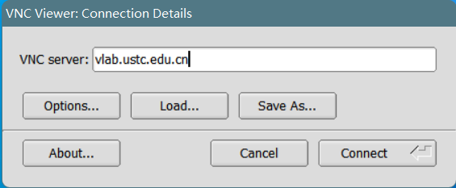

在应用程序中启动Logisim

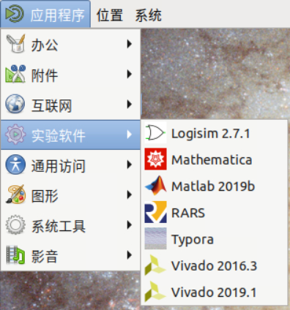

step2：熟悉 Logisim 界面

熟悉Logisim菜单栏、工具栏、管理窗、属性表、画布等各个区域的分布与功能

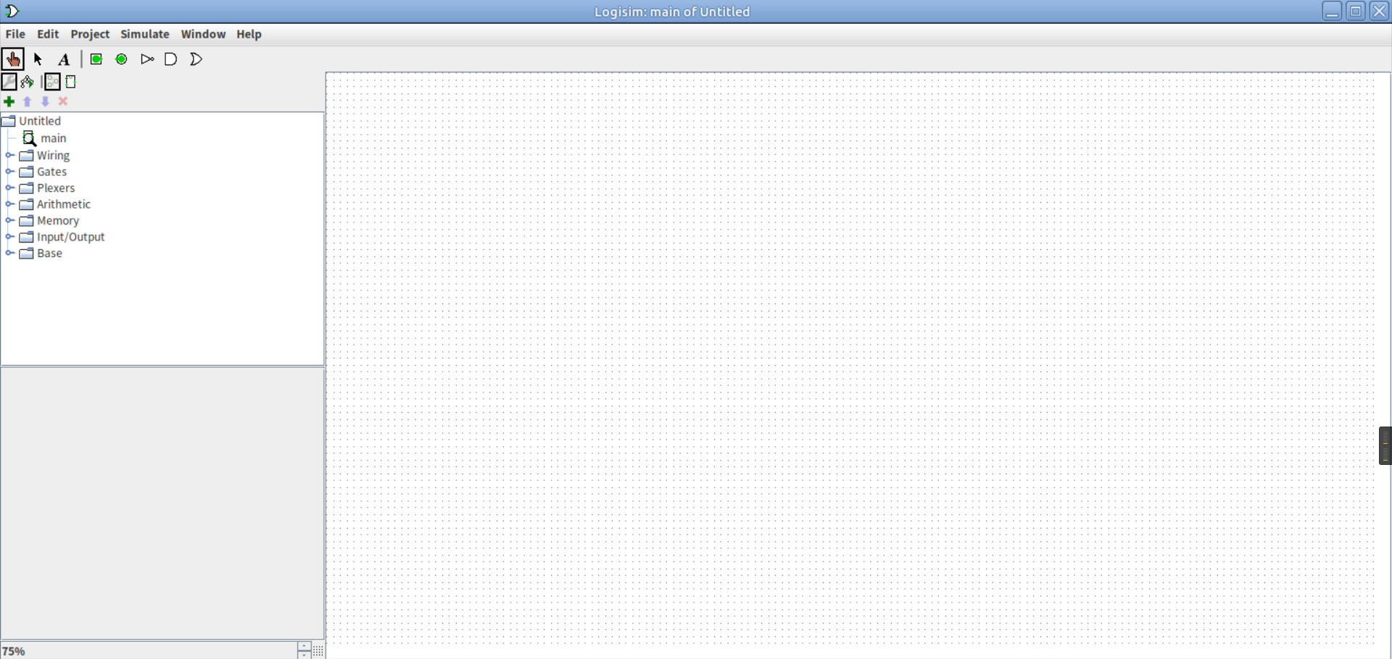

Step3：熟悉 Logisim 基本操作

学习使用按钮、LED、输入管脚、输出管脚、多位宽信号、探针、分线器、基本逻辑门等各类组件，以及了解不同颜色的线缆所代表的含义

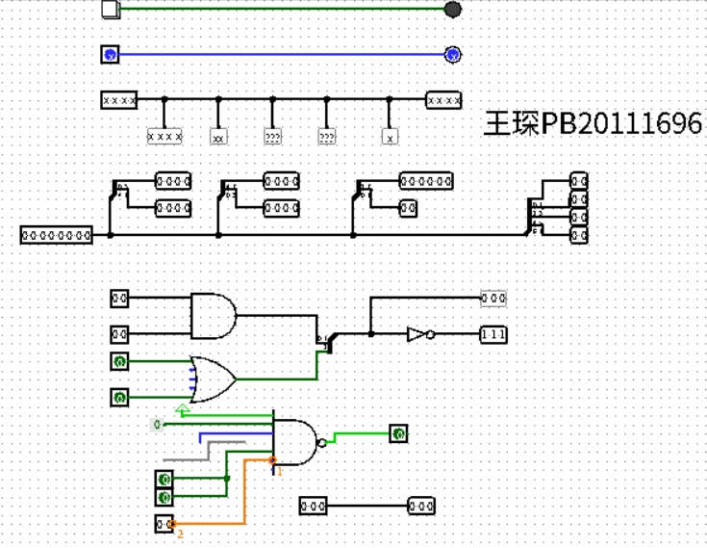

Step4：模块封装

完成半加器的封装，并使用自己封装的半加器构造全加器

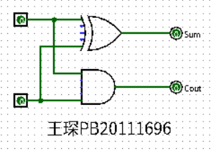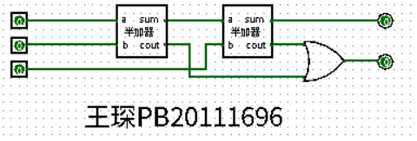

【实验练习】

题目 1

将名字转换为16*16的点阵

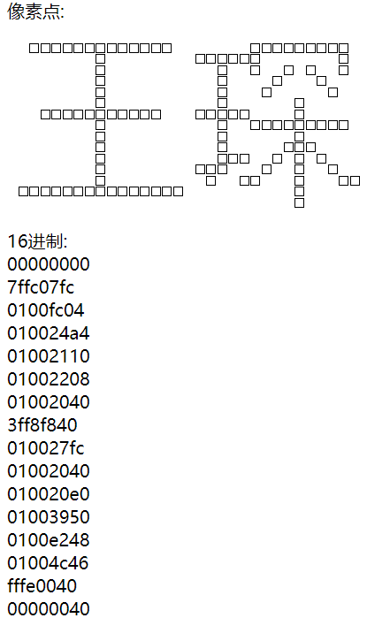

使用常量激活16*16的led点阵以显示名字

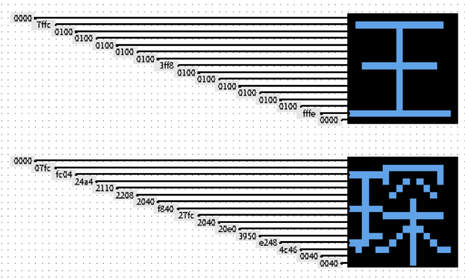

题目 2

通过观察得知显示各数字所需激活的对应LED，使用常量激活对应LED以显示数字

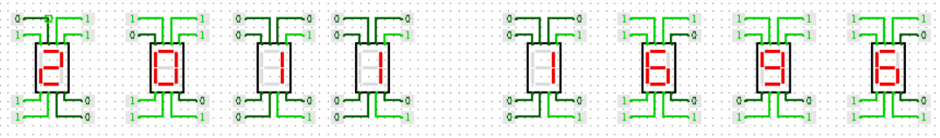

题目 3

根据原理图实现并封装与或非门

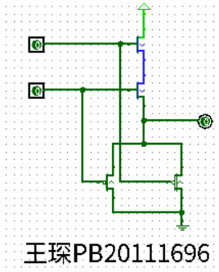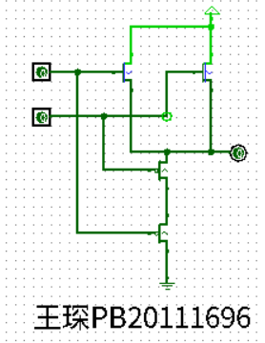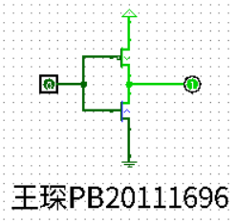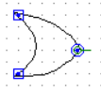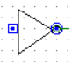

题目 4

由图可知1bit二选一选择器需要4个基本门

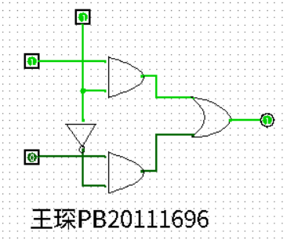

2bit 位宽的四选一选择器需要20个基本门

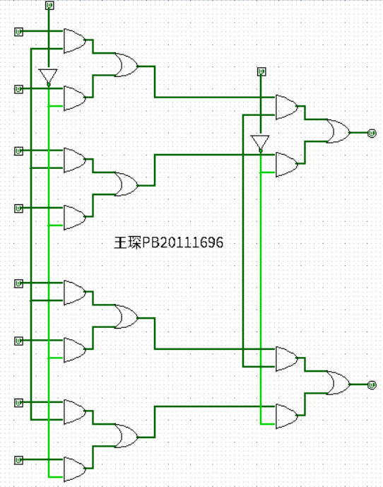

【总结与思考】

1. 请总结本次实验的收获
   1. 学习了在Vlab创建并使用虚拟机的方法
   2. 了解了Logisim的基本使用方法
   3. 能使用Logisim构建组合逻辑电路进行电路仿真
   4. 学习了Logisim中模块封装的方法
2. 请评价本次实验的难易程度
   1. 实验一的难度在于将汉字转换为点阵，点亮LED阵列难度不大
   2. 实验二三难度适中
   3. 实验四设计一个 1bit 位宽的二选一选择器难度适中，设计一个 2bit 位宽的四选一选择器难度相对较大
3. 请评价本次实验的任务量

本次实验任务量合适，能够在规定时间内完成

1. 请为本次实验提供改进建议
   1. 增加对基本元件的讲解，特别是对于Pin在退出程序后不能保留值的强调
   2. 增加对属性表的基本说明